檢索方式範例
1.於檢索攔打入中文或英文關鍵字，如打入「一併」為關鍵字搜尋
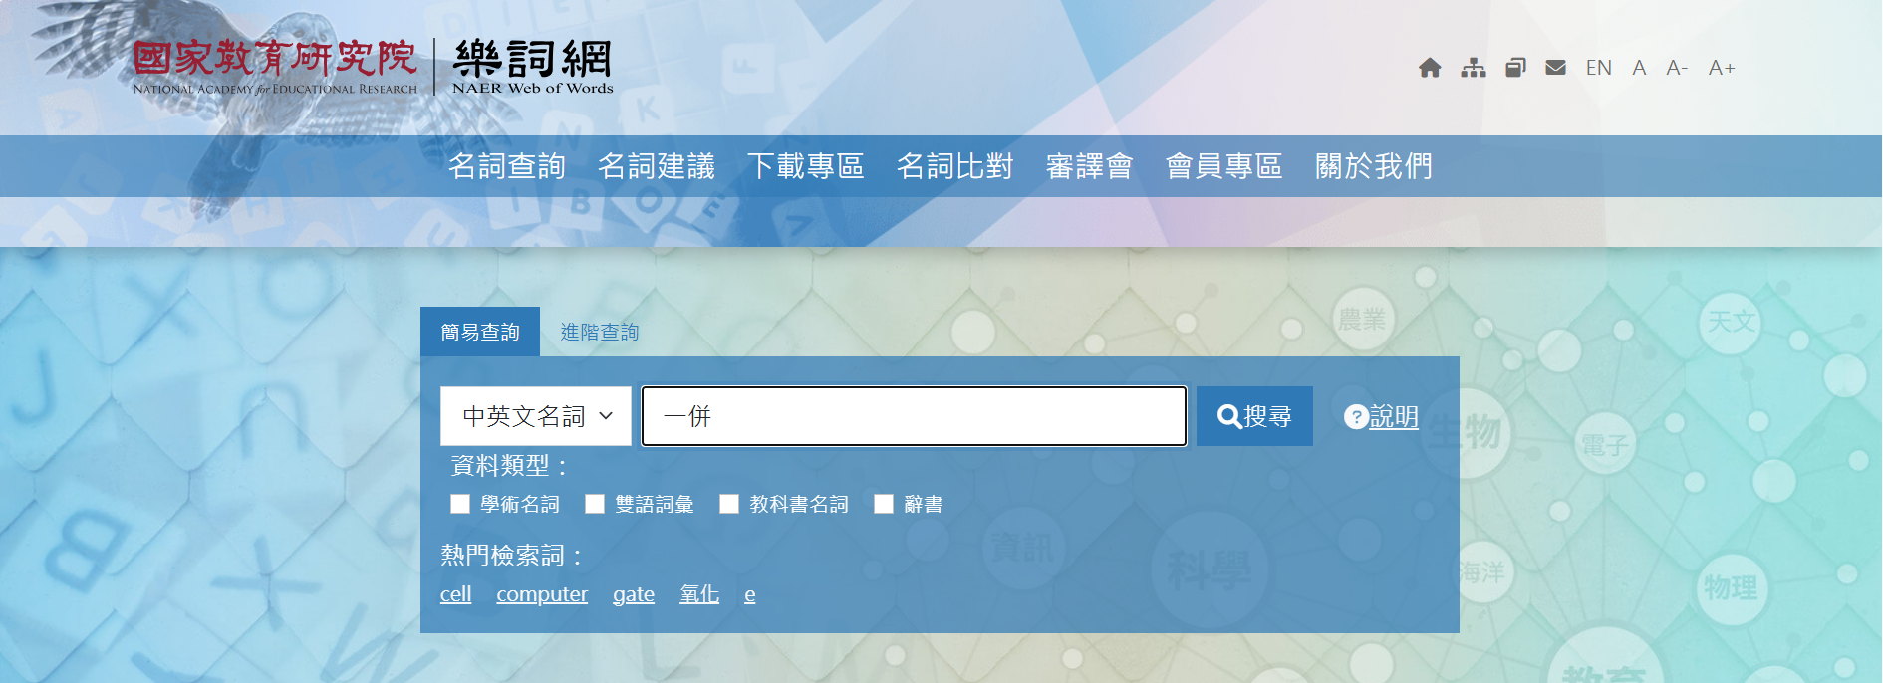
查詢結果如下，欄位僅會呈現英文、中文及學術領域三個欄位
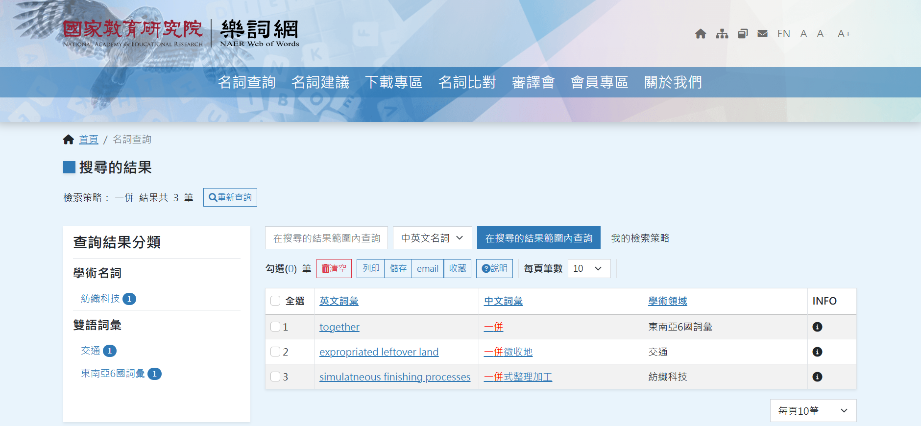
如欲察看該詞條是否有其他欄位資訊可再點擊該詞條中文或英文部分

就可進入該詞詳細資料頁面
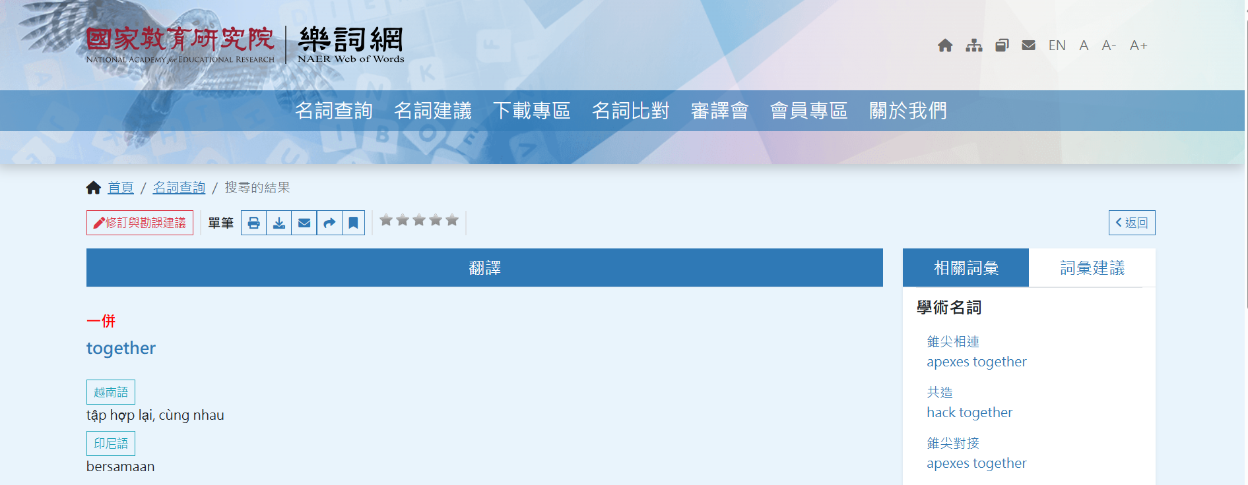

2. 於檢索選擇全文檢索，亦可輸入越南語或印尼語為關鍵字搜尋

